我们的传媒梦
——传播学院2017届本科毕业生实习汇报

不知不觉，半年前才步入大四的我们，就快要和这个学校挥手告别。面对未来和选择，我们迷茫、踯躅，常常不知所措，但由于那满怀着的一腔热血，我们又坚毅、勇敢，于是步履不停。大四一年与“毕业论文”“实习”这些关键词紧密相关，因为某些特殊的缘分，我们步入不同的岗位，与社会建立起联系。有同学说“我很幸运”，有同学说“几乎从头开始”，也有同学说“很辛苦，但是会坚持”，每位同学都正经历着不同的故事。
我相信实习经历没有高低之分，学习了，收获了，成长了，这就是自己独有的人生。
- 传播学——朴实勇敢的“践行者”
其实传播学算是“最难”的一门学科，“难”的是学习内容泛而不精，学习目标多而不明确，他们学习的是理论的集合、是打开传播这一门类的钥匙。所以学习这一学科的他们总是刻苦地学习朴实地生活，为的是有一天能够底气十足地用所学理论服务于“实践”。他们也勇敢，利用业余时间不断尝试学科融合，于是班上有不少同学获得过大广赛的省级一、二等奖，考取心理学科等级证书等，如今大家也在不同的实习岗位发光发热。
每天，人们都在进行着各种各样的传播，于是各行各业也离不开它，所以传播学输出的全面型人才也同样抢手。甘海欣同学在广东卫视就找到了归属感，这是一项对女生而言有挑战的工作，扛得了机器也写的了稿子，亦静亦动，能日行千里也能静坐如钟。她说“我认为实习与在校学习最大的不同就是你会承受很大的压力，这种压力会逼迫着你不断地去学习，提升自己的能力”，的确如此，刚进社会的每一步都是挑战。何超则在江西卫视的“家庭幽默录像”栏目组实现着自己的价值。这个岗位的要求是既要能说也要能演，性格开朗风趣幽默的他也克服了许多困难给我们呈现了一期期搞笑经典的画面。万紫云和郑香风两位同学共赴上海迪思传媒集团追寻自己的媒体梦，他们朝九晚五，常常加班，“上漂”的苦也大概只有她们自己知道，但是常常能见大明星的惊喜也是小城市无法体会的吧。
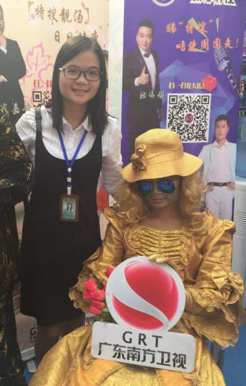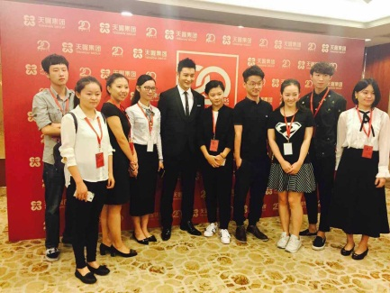
（郑香风（左四）、黄晓明（左五））
（甘海欣）
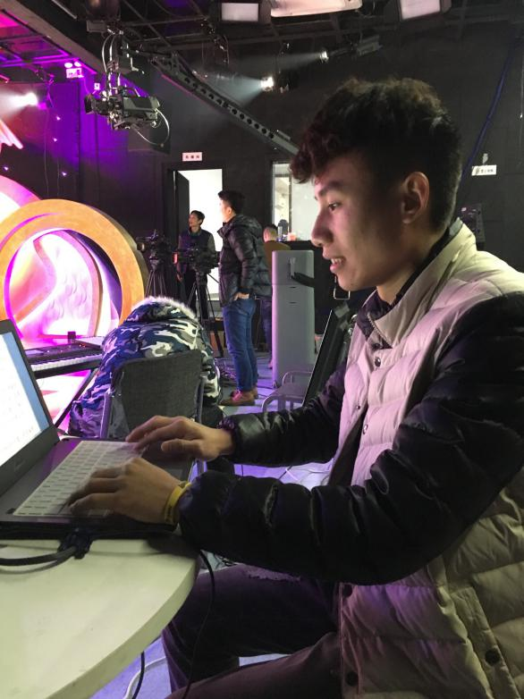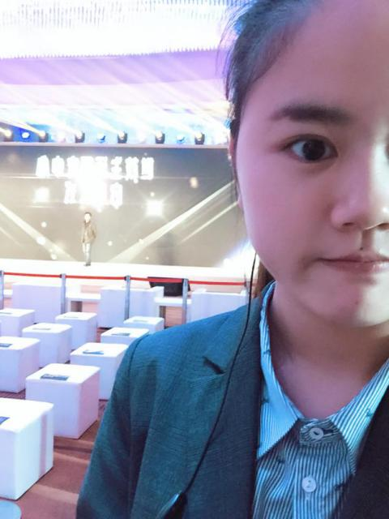
（万紫云） （何超）
- 广播电视学——电视行业的“定海针”
传播学院的“正大电视台”虽然成立时间不长，但是做出的新闻节目却好评连连，大三学期每天中午，传播学院门口的显示屏上都会播放着正大电视台做的新闻，这似乎也成为了我们学院的一个门面。而这个电视台的主力军便是广播电视学的同学们。在学校期间就不断锻炼自己的他们，在实习岗位上同样热情澎湃、朝气十足。
李响在央视创造传媒有限公司参与2017年度《CCTV网络春晚》的选题策划并全程参与筹备并制作CCTV-1大型励志挑战类节目——《挑战不可能》第二季以及央视首档大型合家欢类真人秀喜剧节目——《欢乐中国人》；公维明在BOOM TV加入《姐姐好饿》综艺节目以及《百度明星感恩季》的导演组。舒文杰则进入湖南广播电视台卫视频道负责导演组内拍摄计划统筹等，每天十多个小时高强度的工作让他深刻感受到了湖南卫视的收视率为什么一直可以在中国的卫视频道中名列前茅，他总结到“这一切的收获都离不开辛苦的付出”。郑清文在桂林声动影音传媒有限公司进行着新媒体的运营工作，在这个全媒体时代，新老媒体的合理融合也是重中之重。他们都正在为中国电视行业不断注入年轻的血液。

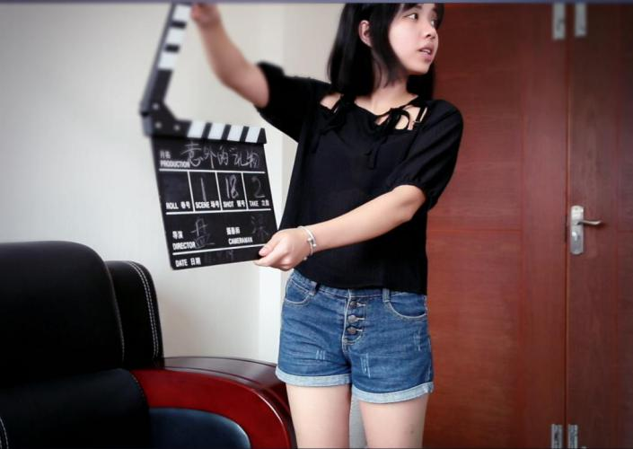（郑清文）
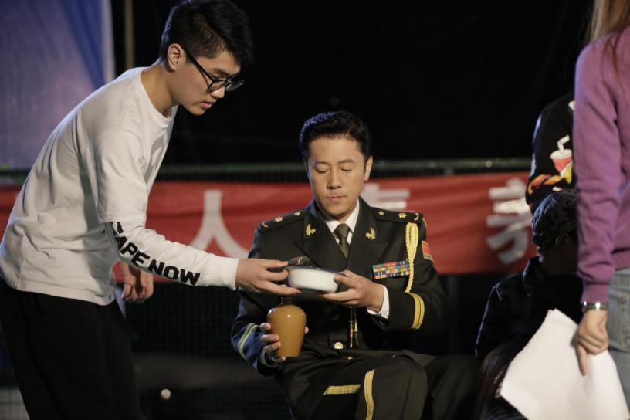（舒文杰）
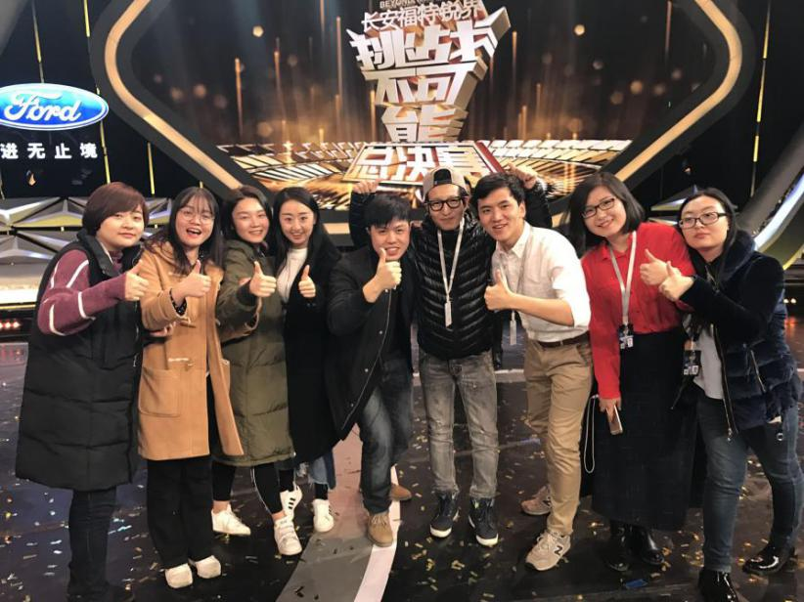（李响）
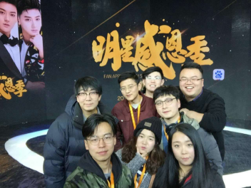（公维明）

- 广告学——“广告狗”的不寐
身边有许多做广告的朋友，他们热爱这个行业却也常常感到困苦，自嘲自己是条不折不扣的“广告狗”。我们永远无法估量“创意”和“灵感”在他们心中的地位，于是还没获得灵感时，他们睁眼闭眼都与设计有关，刚获得灵感时，得好几天保持一个姿势坐在电脑面前努力实现，完成灵感之后，又会被客户的反反复复的要求，一夜回到解放前。
郭瑶、胡宝坤和刘帆三位同学应该深有体会，他们在奥美世纪（北京）广告有限公司和广东因赛品牌营销集团股份有限公司拓展着自己的广告之路。胡宝坤言“在如此‘挫折快乐’之中，棱角愈发分明，是时间磨平了年少轻狂的性子，也是时间增添了几缕眉间的意气。从有到无，只是为了从无到有”；郭瑶说“ 在奥美实习的着五个月是我人生中成长最快的时间，大公司大平台自然会有更加开阔的眼界”；刘帆感叹“这就是梦想中做广告的样子”。我不知道从事专业对口的工作算不算一种幸运，但我只知道如果一个人一辈子只认真做一件事情就一定会成功。
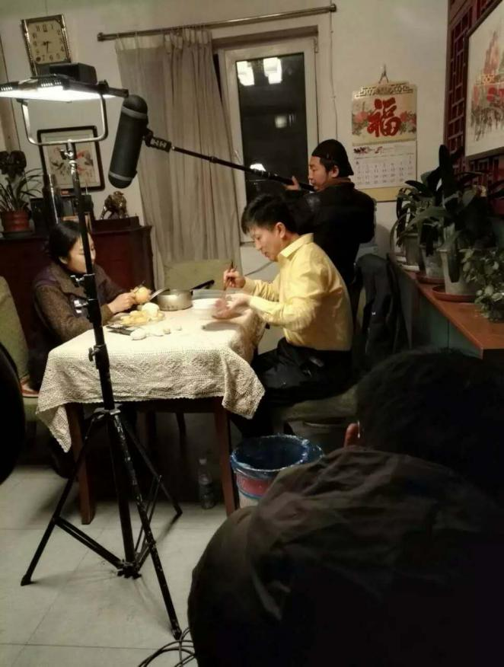（郭瑶实习成果）
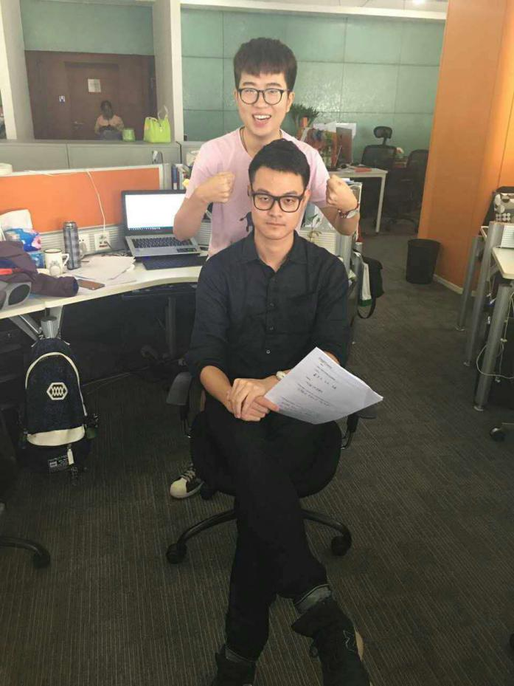（胡宝坤）
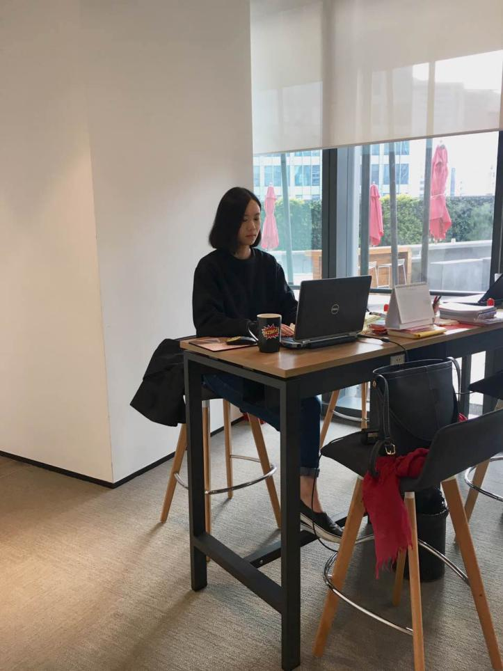（刘帆)

- 新闻学——为“新闻理想”而奋斗
邵飘萍先生的新闻理想是“铁肩担道义，辣手著文章”。可以说新闻人还是要有点侠义风骨，在肩担道义的路上，他们必然会遇到太多太多的不幸者，有良知的新闻人自然担起那份责任，用文人的方式表达自己最真实的想法，用一颗诚恳的心去倾听弱者的声音。我们也深知，这一切有多么不容易。
涂敏同学在江西电视台做着新闻采访和写作工作，在实习中，她做过小策划、直播连线，内容上到参加时政会议，采访领导人物，下到采访民生新闻，解决百姓投诉。她说“从起初拿到选题的不知所措，逐渐成长，不断具化，如今有了清晰的逻辑思维，每一步都是收获”。魏亚琴在第一财经独立操作四千字以上深度文稿，主要工作包括专访总裁董事长、以及高中低层领导职工，并根据相关调研数据撰写文稿，在如此高强度的工作中，她说“对我而言，最大的收获不是如何规整的完成一篇作品，而是看到更多的东西，有了更多的思考。”而武亚慧则在青海省广播电视台做着媒体记者的工作，在实习期间，她通过自己的努力还争取到了一次出镜的机会，虽然在校期间她主持过很多活动，但当镜头对准自己，手握话筒，手中无提示卡时，还是有一些紧张，但是最后在老师的鼓励和帮助下，最终交出了一份令人满意的答卷。

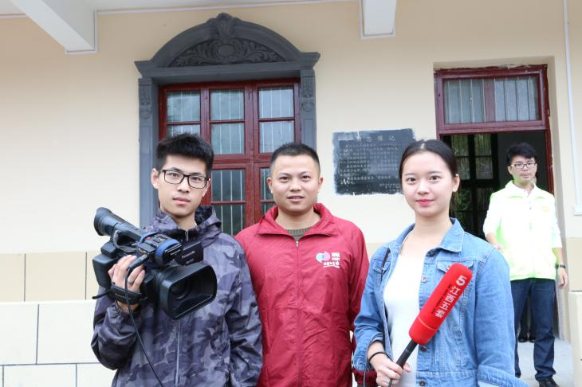（涂敏）
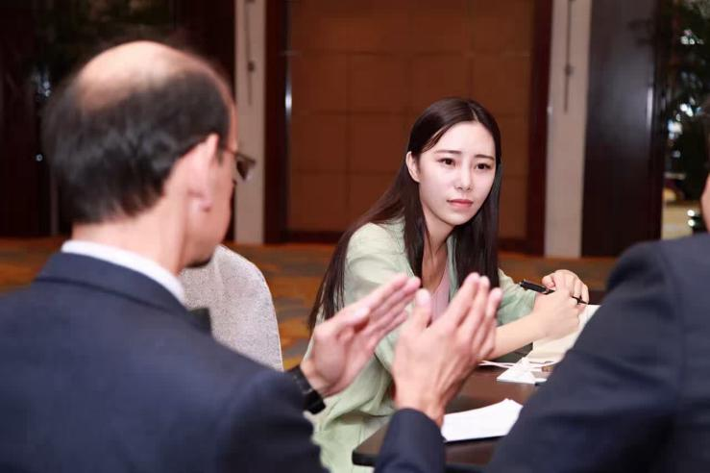（魏亚琴）
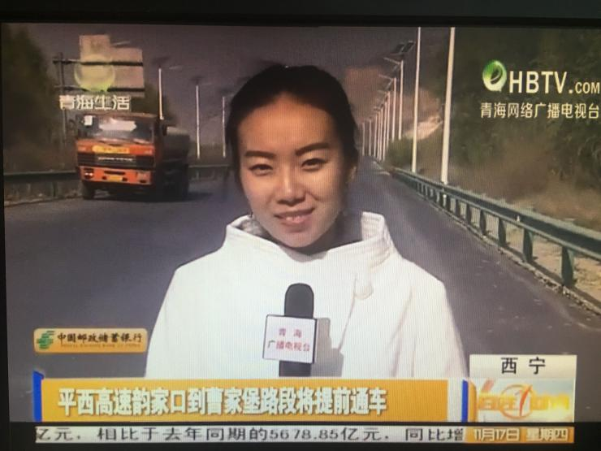（武亚慧）

- 广播电视编导学——最新潮的“影像生产者”
广播电视编导专业是传播学院唯一一个艺术专业，于是这个专业的每个人身上似乎都带着一丝艺术气息，他们是与“电影”最接轨的专业，于是总能快人一步了解到影视行业的最新消息。他们新潮，每一年都盛产美女帅哥，但是他们也踏实，在努力赶上理论知识的同时，尽可能地潜入专业片场获取经验。
程柏杰过去一段时间在江西港视科技有限公司实习，在实习过程中主要担任的是摄像和后期剪辑这两项职务。其中有一次跟组的电影中出现了许多大咖级的人物——钱伯文，人气动画《秦时明月》的技术总监；陈国平，《北京遇上西雅图》、《狄仁杰之通天帝国》的摄影；美术特效和摄影团队分别来自《夏洛特烦恼》《战狼》这两部片的剧组。程柏杰说“尽管影视这条路可谓艰辛，没有固定的上下班时间，没有正常的双休，但只要作品出来后得到其他人的认可，我就甚感满足”。这就是电影人的态度。
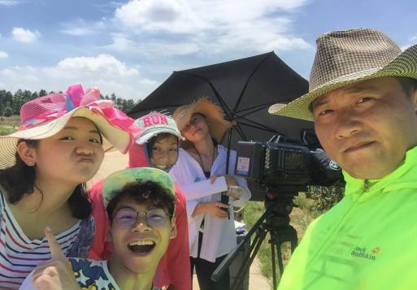（程柏杰）
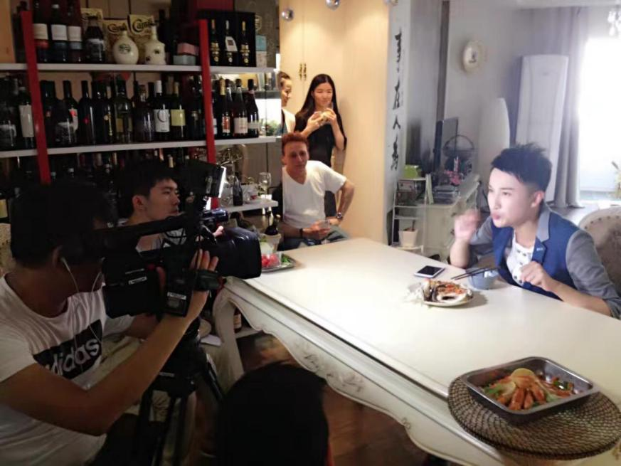(王文奇）
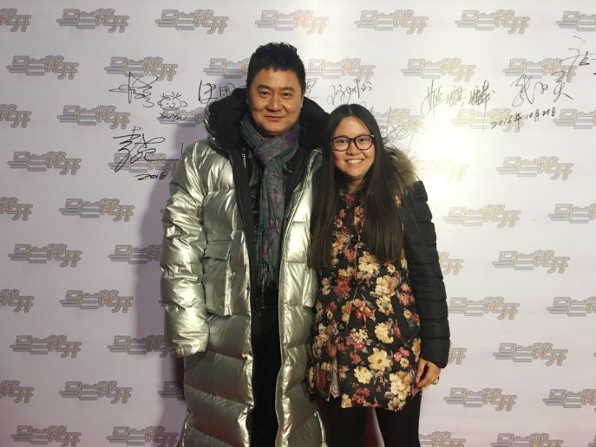（高洁）
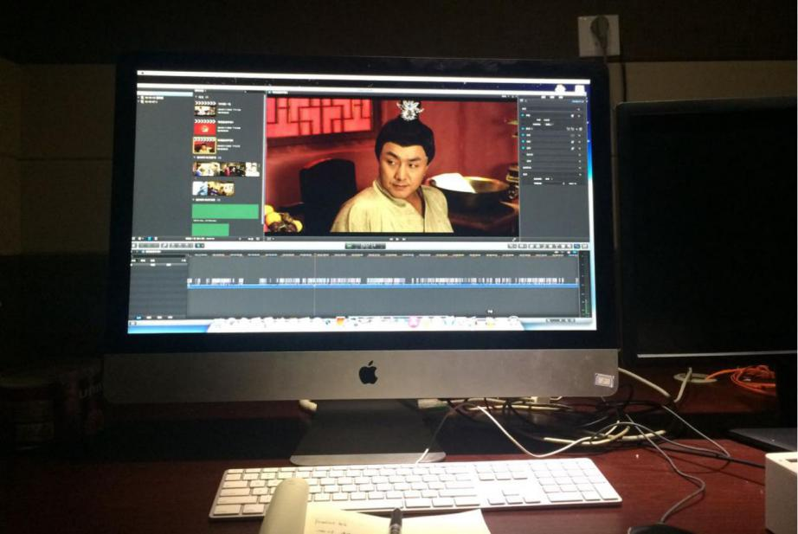（王海鹏）
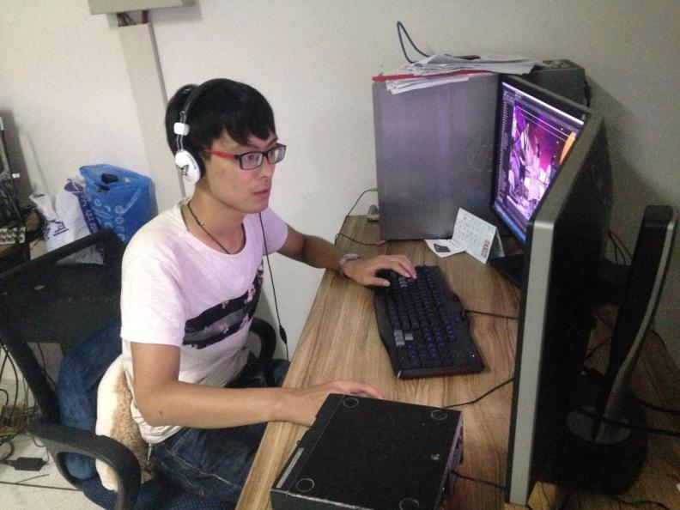（王晟）
高洁、王海鹏、王晟和王文奇也分别在北京佳视王芳文化传播有限公司、北京枫尚嘉艺传媒、江西省春华秋实影视广告传播有限公司和SMG上海电视台日欣文化体验着自己的影视人生。
- 教育技术学——最“师范”的园丁
如果说传播学院最像师范生的大概就是教育技术学的同学了，他们的实习岗位也恰恰印证了这一点，艾柳静和曾武两位同学分别在鸦雀湖中学和泰和县上田中学担任着教学工作。艾柳静说“在实习生活中最令人深种心间的是那些老教师多年奉献于教育事业而始终热忱的精神而最宝贵的财富便是遇见了那些青春向上的可爱孩子”。在这个浮躁的社会，我们又能遇见几分纯粹，我越发佩服这些以教育事业为人生己任的教育工作者和以此为奋斗目标的年轻一代，没有他们，就没有今天的我们；没有他们，也就没有未来。
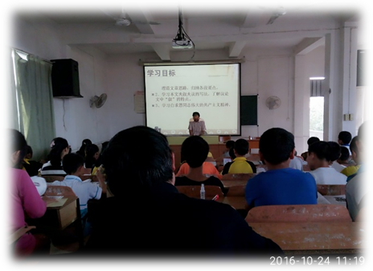（曾武）
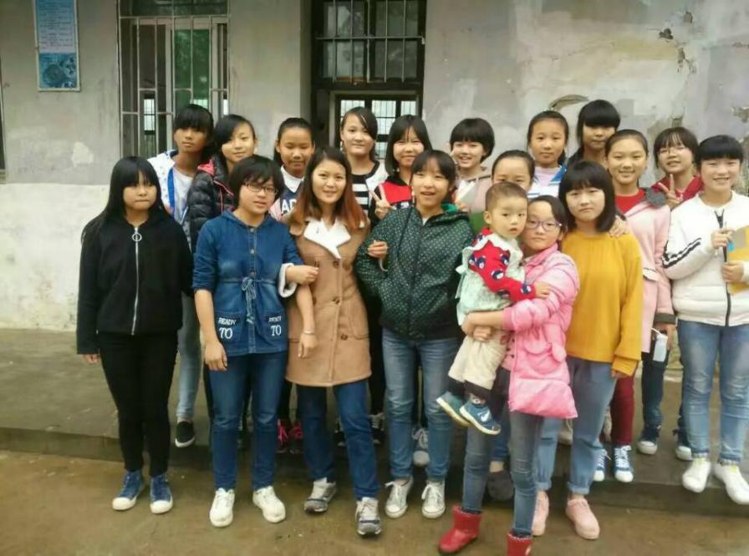（艾柳静）

在很多传统面试中，被试者常常会被问到“实践和理论到底谁重要”的问题，经过“前人”不断总结完善之后，得出了“没有实践的理论是空洞的，没有理论的实践是盲目的”此番标准回答。其实，实践和理论本就不应该相互比较考量孰取孰舍，而是置于同一个天平上力求平衡。
传播学院，人才辈出。我们正以“传媒梦”为马，以拒绝做木偶人的姿态，纵身人海，勇敢寻找属于自己的那片天空。（ 2013级传播学 吴贤皓）

